Nama Penulis | : Hermina
NIRM | : 2020175228
Judul Skripsi | : Analisis Pandangan Teologis Praktis Anggota  Jemaat Tentang Persembahan dan Implementasinya  bagi Jemaat GPIL Jemaat Bukit Sion Tabrano  Klasis Wasuponda, Nuha, Towuti
Tanggal Pemeriksaan : 12 September 2021
Similarity : 18 %
Dinyatakan MEMENUHI SYARAT ambang batas toleransi. Jika di
kemudian hari ditemukan kekeliruan karena keterbatasan aplikasi, seperti adanya
kesamaan dengan karya ilmiah lain yang lebih awal mendapat pengakuan sebagai
hak cipta (misalnya: karya ilmiah tersebut belum publish secara Online), maka
^{k} semua konsekuensi yang ditimbulkan menjadi tanggungjawab penulis skripsi.
Demikian surat keterangan ini, untuk dipergunakan sebagaimana mestinya.
Penulis Skripsi

NIRM. 2020175228
Tana Toraja, 13 September 2021
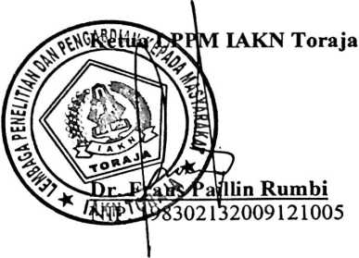
iv

